Муниципальное бюджетное общеобразовательное учреждение
средняя общеобразовательная школа №66 г. Пенза.
Изготовление установки для демонстрации относительности движения
г. Пенза,2017
Работу выполнили:
обучающийся 10 «Б» класса
Бодров Илья Дмитриевич,
Старченко Григорий Олегович
Научный руководитель:
Щипалкин Денис Валерьевич,
учитель физики

Оглавление

Введение 3
1. Изготовление установки для демонстрации относительности движения 4
2.Исследование характера движения 5
Заключение 8
Библиографический список 9

Введение
Работа обучающегося над проектом способствует развитию умений самостоятельно выявлять проблему, находить способы её решения – то есть применять на практике теоретические знания. Таким образом, проектная деятельность мотивирует обучающихся на самостоятельное глубокое исследование той или иной проблемы и соответствующей её темы из курса физики.
Актуальность. Изготовление прибора своими руками – это не только процесс творчества, который побуждает проявить свою смекалку, изобретательность. Кроме того, в процессе изготовления, а тем более при демонстрации его перед классом или всей школой, изготовитель получают массу положительных эмоций. Применение самодельных приборов на уроке развивает чувство ответственности и гордости за выполненную работу, доказывает ее значимость.
Цель работы: Изготовить установку для демонстрации относительности движения.
Задачи, решаемые в данной работе:
- Проанализировать методическую литературу по рассматриваемому вопросу;
- Изготовить установку для демонстрации относительности движения;
- Провести исследование движения, которое демонстрирует изготовленная установка

1. Изготовление установки для демонстрации относительности движения
Из основного курса физики мы знаем, что характер и траектория любого движения полностью зависит от тела, относительно которого мы будем рассматривать это движение. В демонстрационном оборудовании кабинета физике прибора, который сможет продемонстрировать это явление, не нашлось, поэтому мы решили его изготовить самостоятельно.
За основу нашего прибора мы решили взять новое современное оборудование Vernier, динамическую скамью и легкоподвижную тележку, и тем самым расширить его функционал. Поэтому наша работа была перенаправлена на разработку и изготовление сменной насадки, демонстрирующей относительность движения.
Изготовление всей установки начинается с изготовление деревянной дощечки, которая должна полностью совпадать с размером посадочного гнезда на легкоподвижной тележке. В углу, получившейся дощечке, просверливается отверстие для установки металлического стержня. Этот штатив будет использоваться для закрепления баллистического пистолета. Раструб для пистолета был изготовлен из резиновой воронки.
Рис. 1. Фотография установки для демонстрации относительности прямолинейного движения.
Этот прибор (рис. 1.) представляет собой легкоподвижную тележку 2 , установленную на металлический рельс 1 . На тележке, с помощью крепежных болтов 4 , закреплена насадка для демонстрации относительности прямолинейного движения. Эта насадка состоит из деревянного основания 3 , на котором закреплен баллистический пистолет 6, с помощью металлического стержня 8 и муфты 7. На пистолете установлен раструб 9, чтобы шарик попадал обратно в дуло.

2.Исследование характера движения
Для проверки достоверности работы нашей установки воспользуемся программным обеспечением Logger Pro. Снимем на видео демонстрацию относительности движения и обработаем в выбранной программе.
После загрузки видео в программу, проставим покадрово положение шарика и тележки (рис 3), а также зададим масштаб и оси координат. Для задания масштаба возьмем длину рельса (Рис. 2).
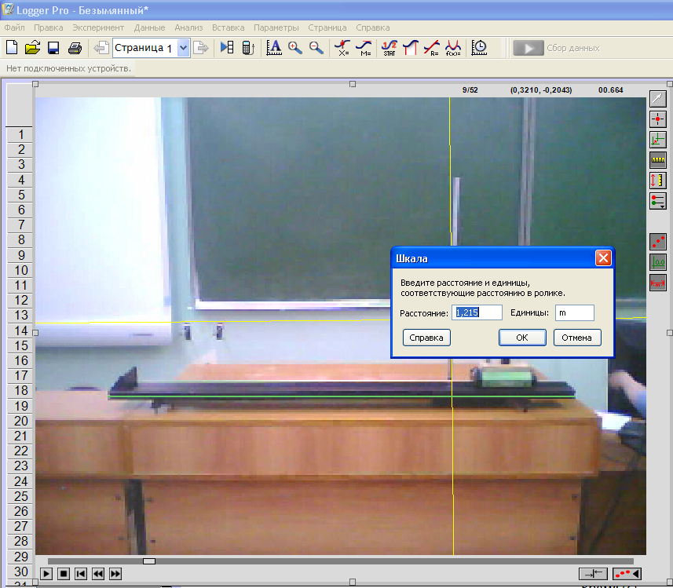
Рис.2 Задание масштаба
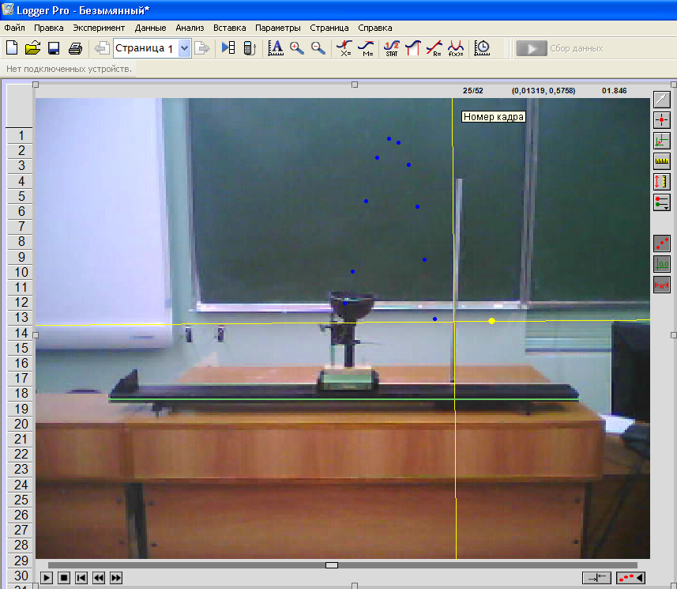
Рис.3 Положение движения шарика
Получаем графики движения тележки и шарика (Рис. 4).
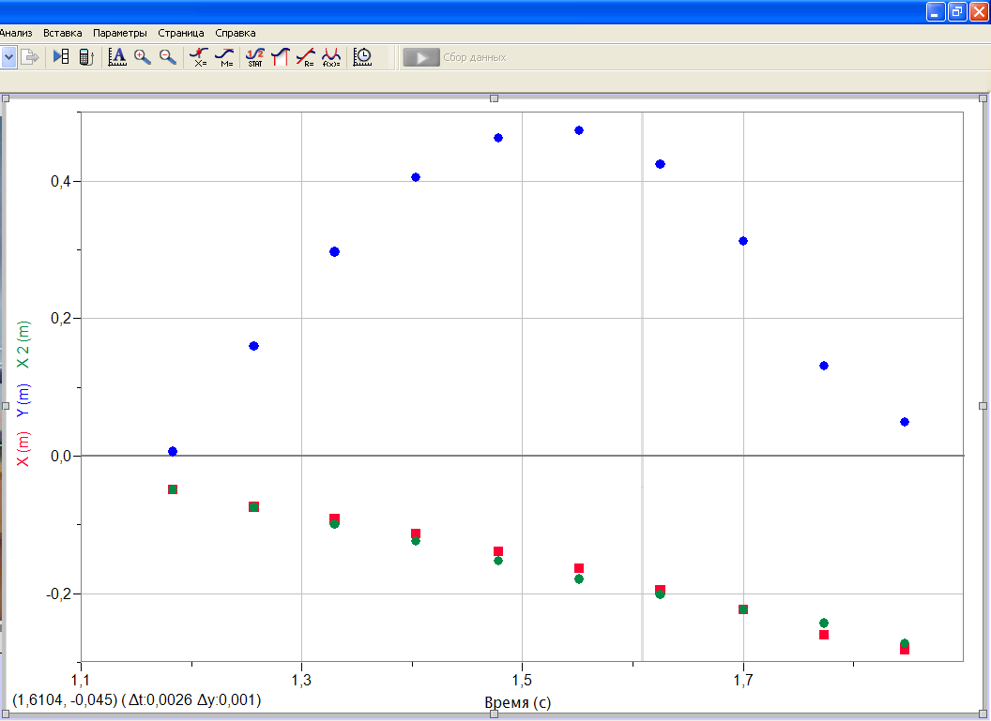
Рис. 4 Точки положения тел

Для работы мы аппроксимируем полученные результаты (Рис. 5)
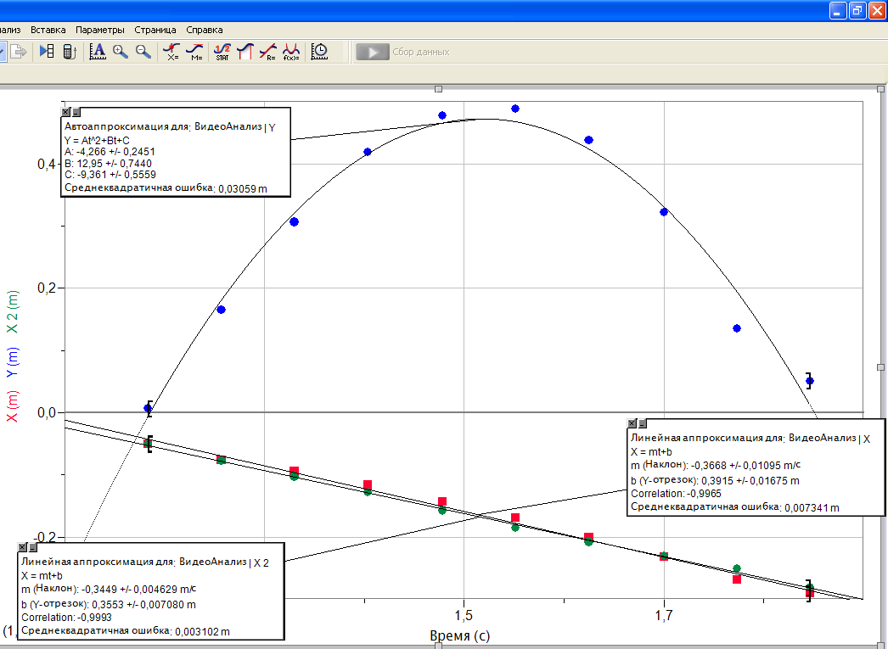
Рис. 5 Аппроксимация графиков
Из графиков можно увидеть, что по горизонтали и тележка, и шарик двигаются одинаково, а коэффициент наклона в уравнениях горизонтального движения практически одинаковый. Поэтому можно сделать вывод, что шарик относительно зрителя двигается по параболе, а относительно тележки он движется по прямой (сначала вверх, потом вниз) (Рис. 5).
По уравнению движения шарика можно судить, что установка настроена правильно, так как коэффициент при квадрате величины равен, приблизительно, половине численного значения ускорения свободного падения (Рис. 5).

Заключение
Наблюдать за опытом проводимым учителем, интересно. Проводить его самому интереснее вдвойне. А проводить опыт с прибором, сделанным и сконструированным своими руками, вызывает очень большой интерес у всего класса. В таких опытах легко установить взаимосвязь и сделать вывод как работает данная установка.
Мы создали прибор, с помощью которого можно продемонстрировать относительность движения. Используя программное обеспечение Logger Pro, смогли достоверно проверить работу нашей установки и доказать, что движение относительно.

Библиографический список
- Учебное оборудование по физике в средней школе. Под редакцией А.А Покровского «Просвещения», 1973
- Физика. 9 класс. Учебник. Перышкин А.В., Гутник Е.М. М.: Дрофа, 2015
- Физика. 10 класс. Базовый уровень. Мякишев Г.Я., Буховцев Б.Б., Сотский Н.Н. М.: Просвещение, 2017

